Rubén González Rodríguez

43378653D

1. **Total de créditos teóricos ofertados por la titulación I.T. Informática.**

Lo he conseguido usando la ruta:

sum(//asignatura[@titulacion="c01"]/creditos_teoricos)

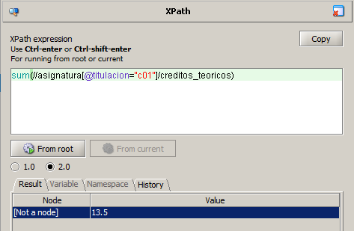

1. **Nombre de las carreras que se realizan en la facultad.**

Lo he conseguido usando la ruta:

//carrera[contains(centro,'Facultad')]/nombre

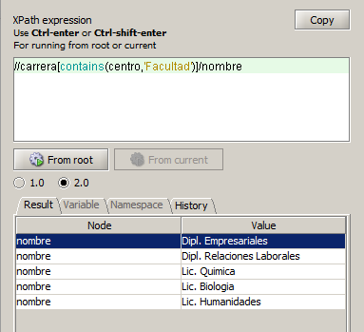

1. **Nombre de las asignaturas que están matriculados los alumnos sin beca de sexo ‘Hombre’.**

Lo he conseguido usando la ruta:

//asignatura[./@id=//alumno[not(./@beca='si')][./sexo='Hombre']//asignatura/@codigo]/nombre

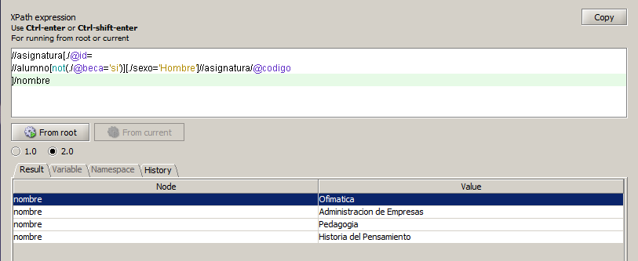

1. **Nombre de los alumnos que se han matriculado de más de 3 asignaturas.**

Lo he conseguido usando la ruta:

//alumno[count(.//asignatura/@codigo)>3]/nombre

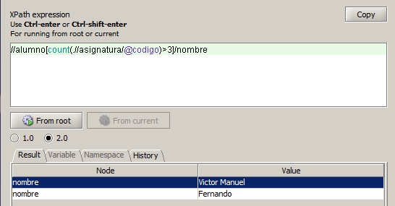

1. **Sexo de los alumnos que tienen proyecto. (Usando ‘ancestor’)**

Lo he conseguido usando la ruta:

//proyecto/ancestor::alumno/sexo

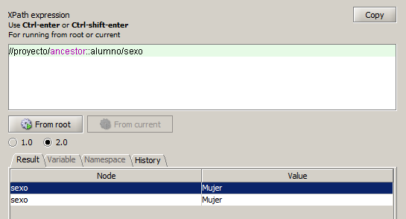

1. **Nombre de las asignaturas en las que no hay ningún alumno matriculado.**

Lo he conseguido usando la ruta:

//asignatura[not(./@id=//alumno//asignatura/@codigo)]/nombre

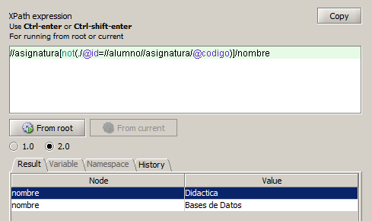

1. **Códigos de las carreras que estudian los alumnos matriculados en alguna asignatura.**

Lo he conseguido usando la ruta:

//carrera[./@id=//alumno[count(.//asignatura/@codigo)>=1]//carrera/@codigo]/@id

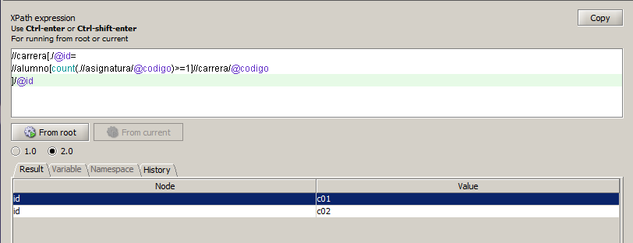

(Pusiste en las soluciones que la respuesta es c01 y c02, pero quise resumierlas ara que no se repitieran)

1. **Obtener las carreras con plan anterior a 2002 y número de créditos superior a 300**

Lo he conseguido usando la ruta:

//carrera[./creditos>300][./plan<2002]/nombre

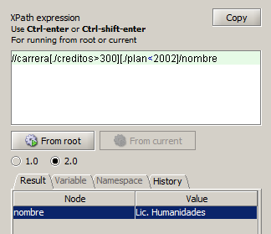

1. **Nombre de las carreras que estudian los alumnos matriculados en la asignatura Tecnología de los Alimentos**

Lo he conseguido usando la ruta:

//carrera[./@id=//alumno[.//asignatura/@codigo=//asignatura[./nombre='Tecnologia de los Alimentos']/@id]//carrera/@codigo]/nombre

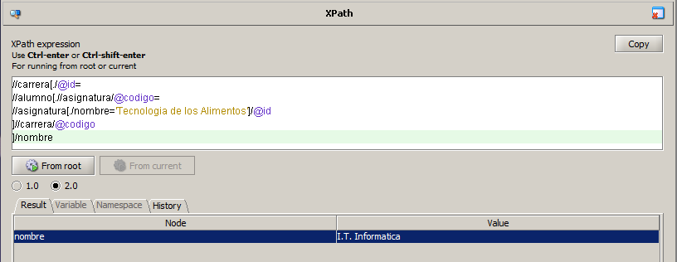

(Pusiste en las soluciones que la respuesta es Lic.Quimica y aunque tecnología de los alimentos es de la titulación de Lic.Quimica, el alumno que está cursando esa asignatura está en la carrera de I.T. Informática)

1. **Sin utilizar en la expresión Xpath la palabra: proyecto obtener el nombre de los proyectos que se están realizando**

Lo he conseguido usando la ruta:

//alumno//asignaturas/following-sibling::*

